# Informe de Encuestas: Pixel Store

# By: BioHub Software

# Diego Guerra

# Ian Rodríguez

# Servicio Nacional de Aprendizaje (SENA) 2024

# Encuesta

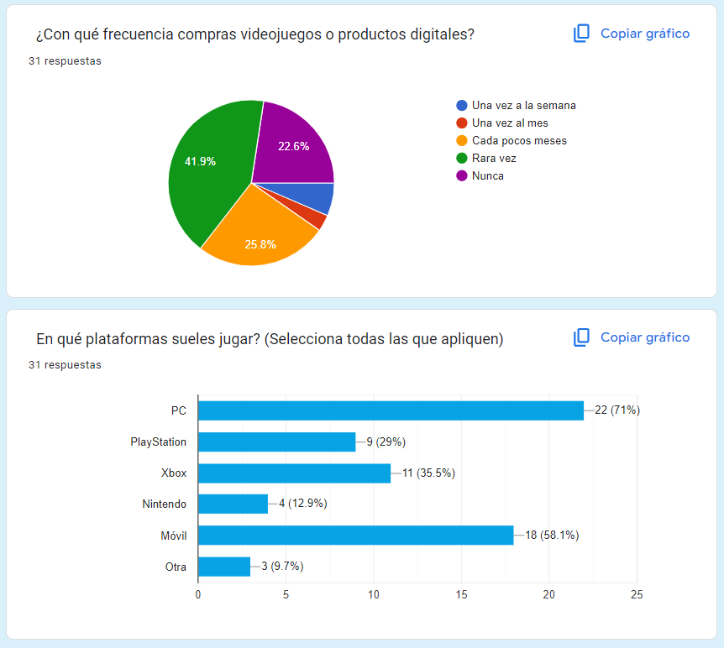

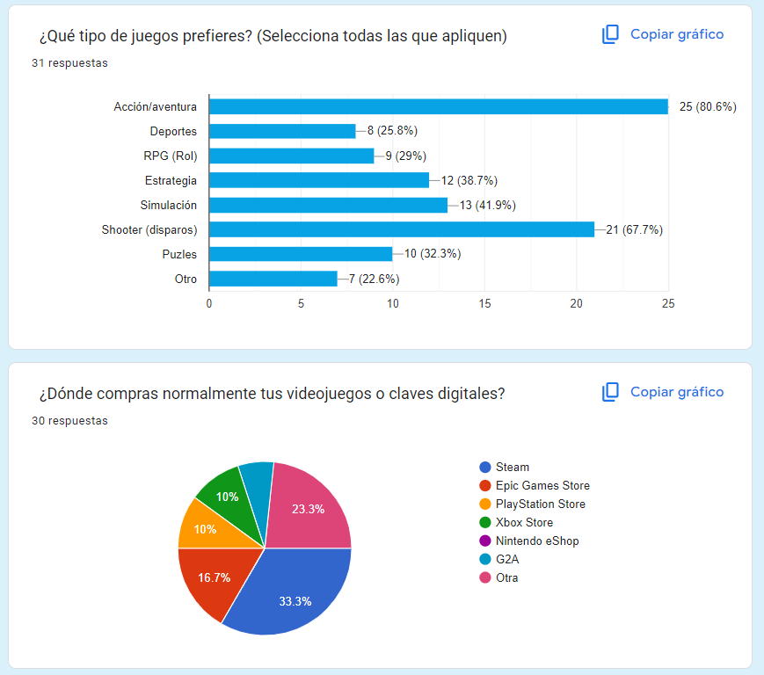

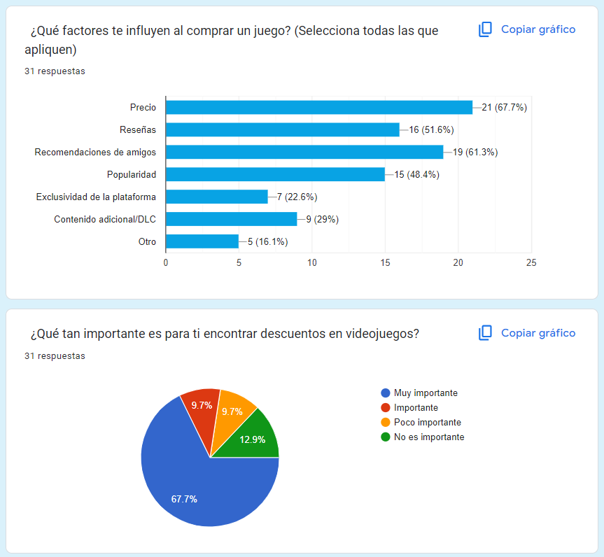

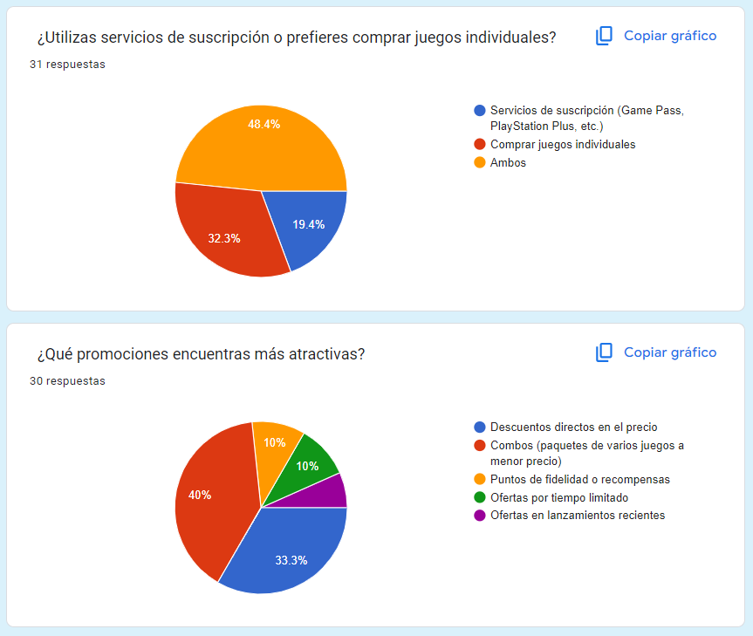

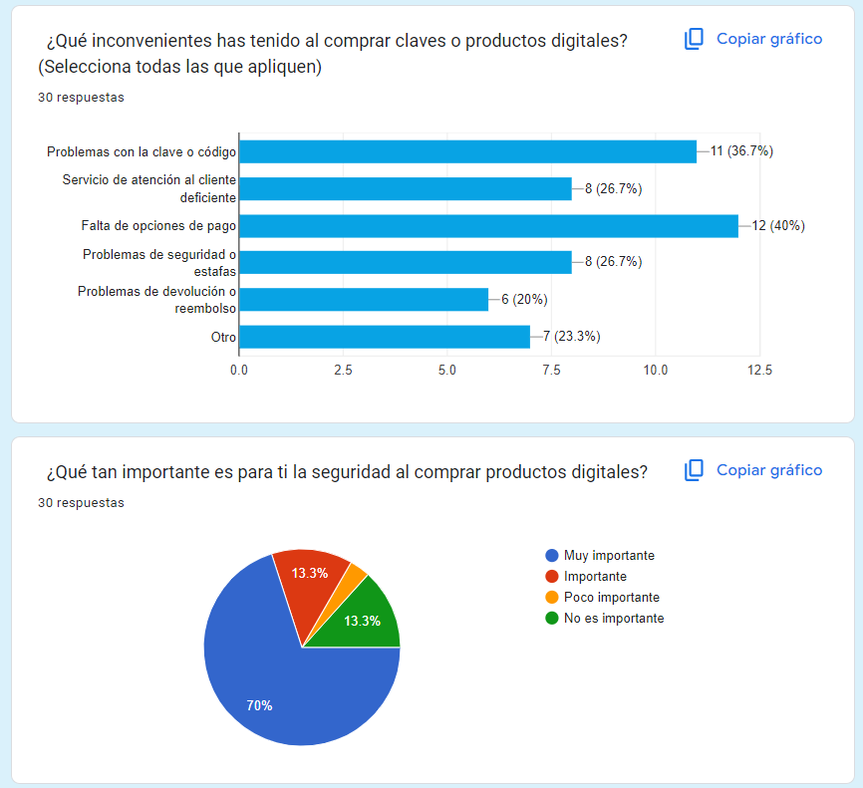

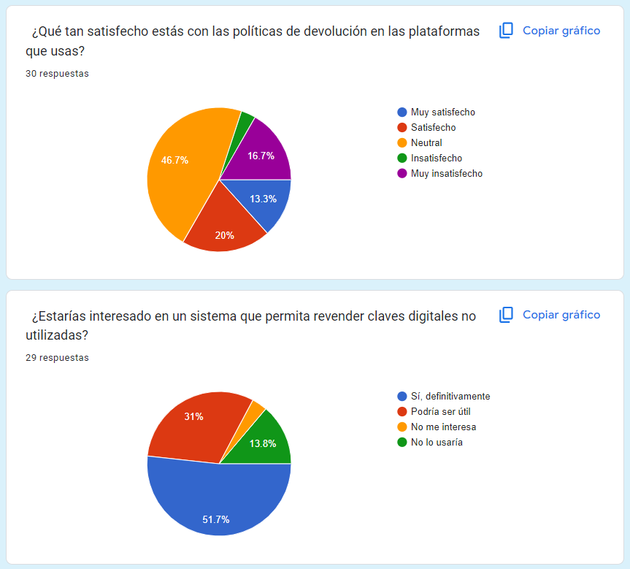

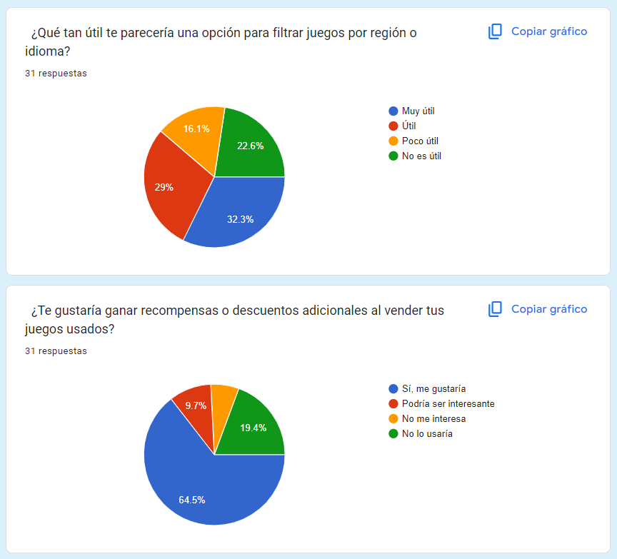

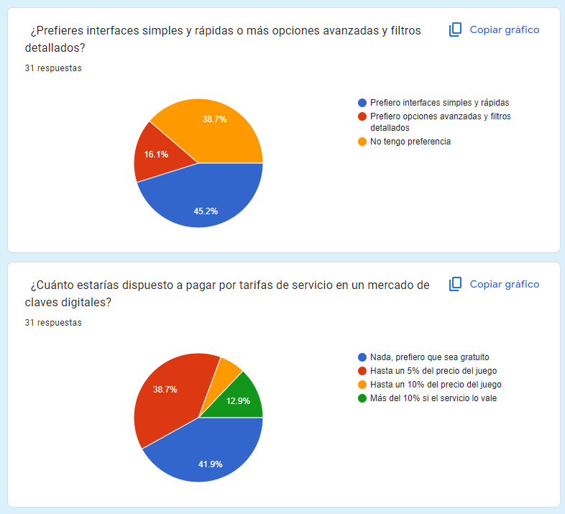

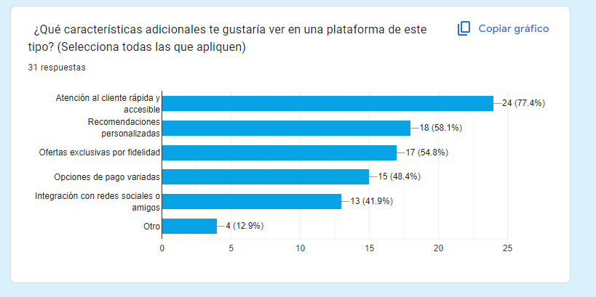

# Informe

La encuesta realizada tiene como objetivo evaluar las preferencias, hábitos y expectativas de los usuarios respecto a la compra de videojuegos y productos digitales, con el fin de orientar el desarrollo de la página Pixel Store. Los resultados obtenidos destacan aspectos clave relacionados con las plataformas y géneros más populares, factores de decisión de compra, y funcionalidades deseadas en una plataforma digital.

## Resultados y Análisis:

Frecuencia de Compra y Plataformas Preferidas:

La mayoría de los encuestados adquiere videojuegos ocasionalmente o una vez al mes, mientras que un menor porcentaje lo hace semanalmente. En cuanto a plataformas, la PC y los dispositivos móviles lideran las preferencias, seguidas de consolas como Xbox y PlayStation. Esto sugiere que una plataforma con juegos accesibles para estas opciones tendría un mayor alcance y aceptación.

****Preferencias de Géneros y Factores de Compra:****

Los géneros más populares son acción/aventura, deportes y RPG, mientras que los shooters y la estrategia tienen menor relevancia. En términos de decisión de compra, el precio es el factor principal, seguido de la popularidad y las recomendaciones de amigos. Estas tendencias indican la importancia de destacar títulos de géneros populares y mantener una política de precios competitiva.

****Promociones y Recompensas:****

Las promociones más atractivas para los encuestados son los combos de juegos y los sistemas de puntos de fidelidad. Aunque los descuentos en lanzamientos recientes generan interés, no son tan efectivos como las ofertas grupales. Esto resalta la necesidad de diseñar estrategias promocionales enfocadas en recompensas y paquetes de juegos.

****Seguridad y Políticas de Devolución:****

La seguridad al realizar compras digitales es considerada muy importante por la mayoría de los usuarios. Sin embargo, existe una percepción de insatisfacción con las políticas de devolución actuales en otras plataformas. Esto abre una oportunidad para que Pixel Store implemente políticas claras y un sistema de atención al cliente eficiente, garantizando confianza en el proceso de compra.

****Nuevas Funcionalidades:****

Entre las características más valoradas se encuentran la posibilidad de revender claves digitales no utilizadas, ganar recompensas adicionales al vender juegos usados, y filtrar por región o idioma. Estas funcionalidades demuestran el interés en una experiencia más personalizada y con beneficios económicos para los usuarios.

# Conclusiones:

Los resultados de la encuesta muestran una alta aceptación de las propuestas relacionadas con Pixel Store, marcando una clara preferencia por características que combinen accesibilidad, seguridad y recompensas. Para garantizar el éxito de la plataforma, se recomienda priorizar una interfaz intuitiva, con filtros simples pero efectivos, además de ofrecer un catálogo variado que abarque las plataformas y géneros más demandados.

Es esencial implementar sistemas de promociones basados en recompensas y paquetes de juegos, así como políticas claras de devolución y soporte al cliente. Por último, funcionalidades como la reventa de claves y el sistema de recompensas al vender juegos usados representan una oportunidad para diferenciar a Pixel Store de la competencia y atraer a un público más amplio.

La encuesta subraya que Pixel Store tiene el potencial de posicionarse como una plataforma innovadora y confiable en el mercado de videojuegos digitales, siempre que se enfoque en las necesidades y expectativas de los usuarios.